Лабораторная работа 4

Основы интерфейса взаимодействия пользователя с системой Unix на уровне командной строки

Тараканов Борис Александрович студент НПИбд-02-21

Содержание

# Цель работы

Приобретение практических навыков взаимодействия пользователя с системой по- средством командной строки.

#Теоритическое введение:

В операционной системетипа Linux взаимодействие пользователя с системой обычно осуществляется с помощью командной строки посредством построчного ввода ко- манд.При этом обычно используется командные интерпретаторы языка shell: /bin/sh; /bin/csh; /bin/ksh.

# Задание

1. Определите полное имя вашего домашнего каталога.Далее относительно этого ката- лога будут выполняться последующие упражнения
2. Выполните некоторые действия с каталогами
3. Выполните некоторые действия с каталогами
4. С помощью команды man определите, какую опцию команды ls нужно использо- ватьдля просмотра содержимое нетолько указанного каталога,но и подкаталогов, входящих в него
5. Спомощьюкомандыman определитенаборопцийкомандыls,позволяющийотсорти- ровать по времени последнего изменения выводимый список содержимого каталога с развёрнутым описанием файлов.
6. Используйте команду man для просмотра описания следующих команд: cd,pwd,mkdir, rmdir,rm.Поясните основные опции этих команд.
7. Используя информацию,полученную при помощи команды history,выполните мо- дификацию и исполнение нескольких команд из буфера команд.

# Выполнение лабораторной работы

1. Определим путь домашнего каталога (рис. 1)

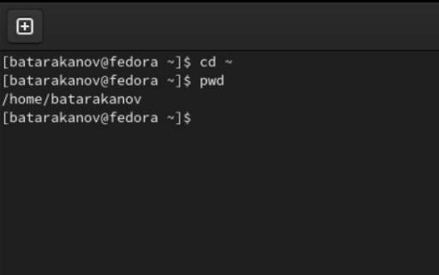

полный путь домашнего каталога

1. Перейдем в каталог tmp, просмотрим его содержимое с помощью команд ls (просмотр файлов), ls -l (просмотр файлов и владельцев) (рис. 2), ls -a (просмотр скрытых файлов) (рис. 3)

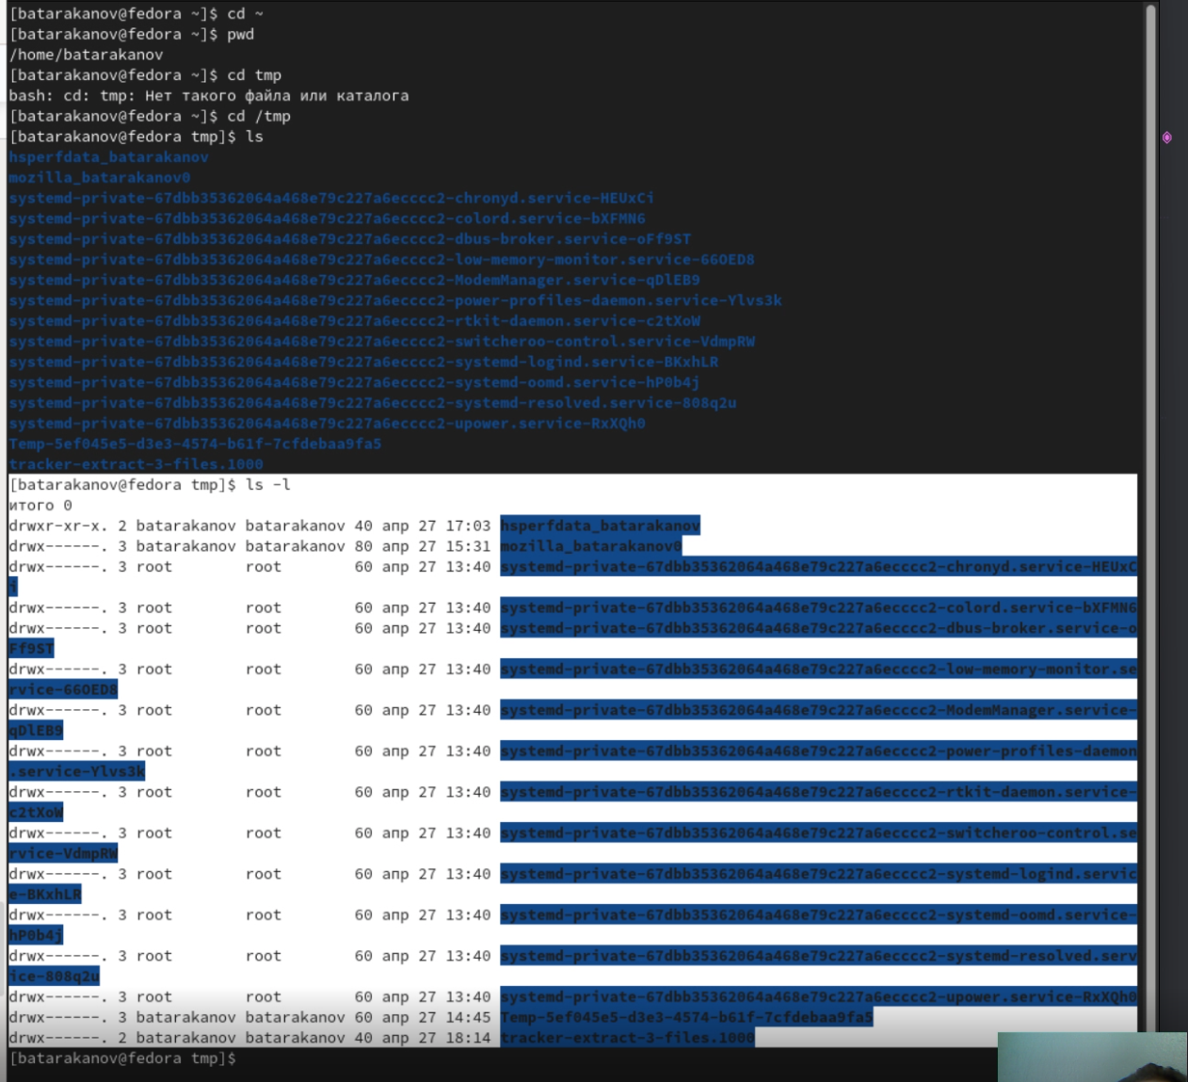

Команды ls и ls -l

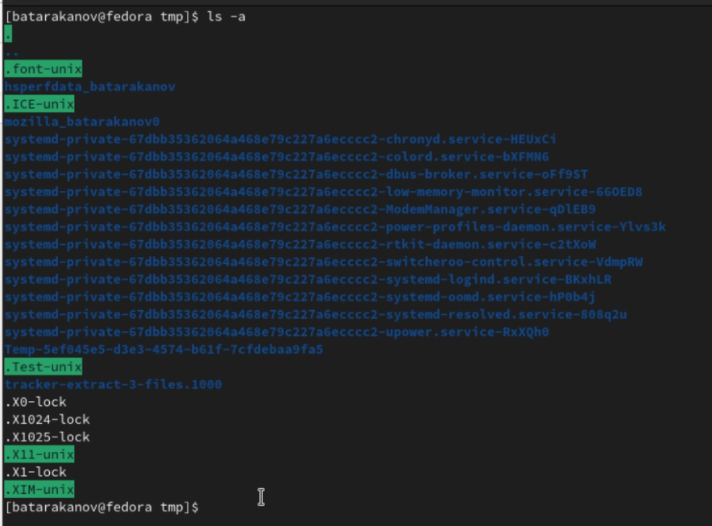

команда ls -a

Перейдем в каталог /var/spool для поиска подкаталога cron (рис. 4) Перейдем в домашний каталог и посмотрим на владельцев (команда ls -l), очевидно владелец - мой пользователь (рис. 5)

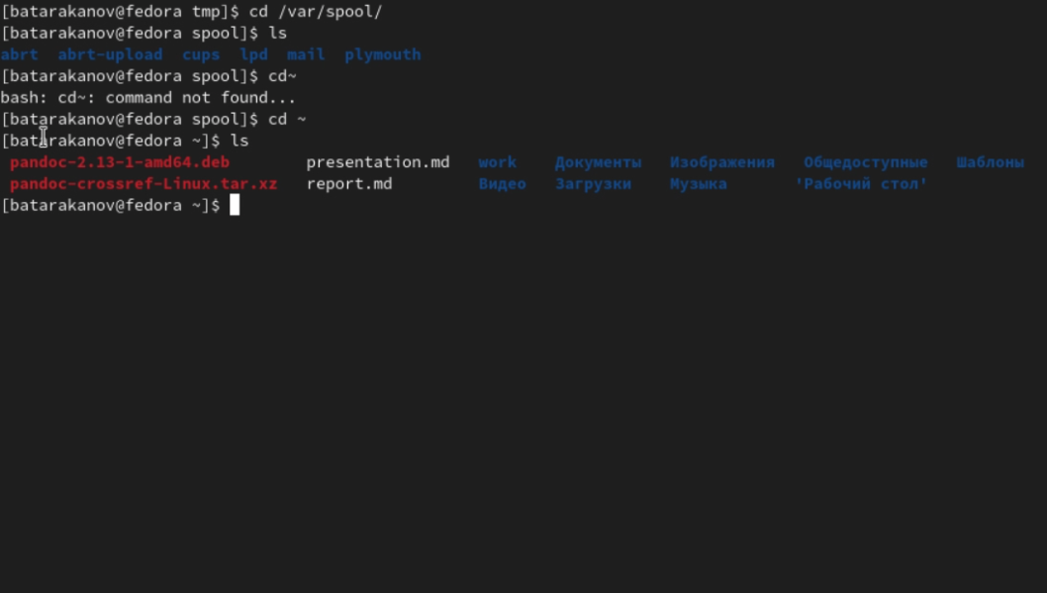

поиск подкаталога

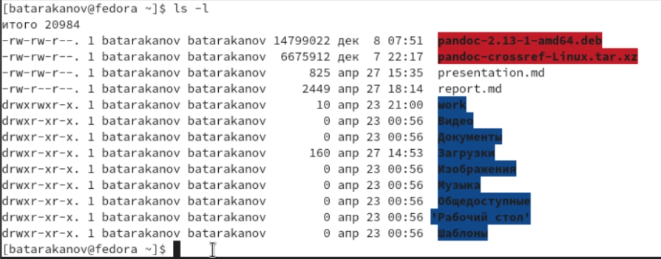

просмотр владельца

1. Создадим каталог newdir и newdir/morefun. В домашней папке создадим сразу три каталога одной командой (mkdir) и удалим их одной командой (rmdir). Совершим неудачную попытку удалить каталог newdir командой rm, тк не был указан аргумент -r. Удалим каталог morefun, проверка этой операции (newdir - пустой). (рис. 6)

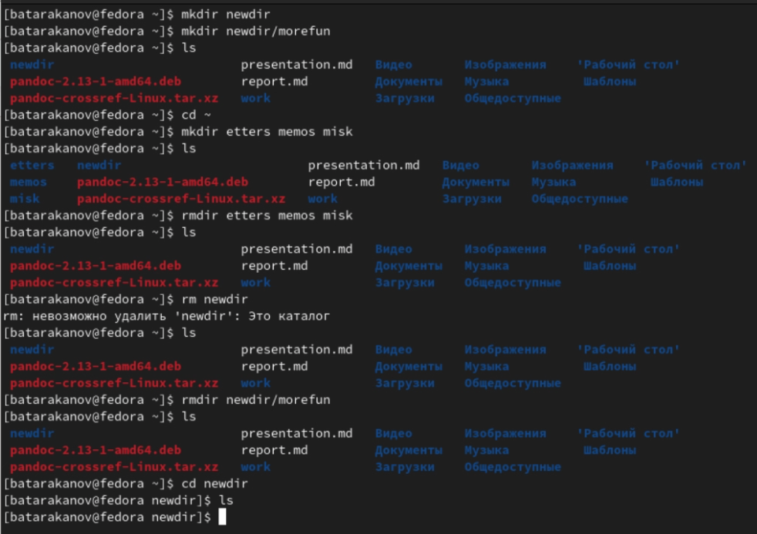

Работа с каталогами-

1. Используя команду man ls что для просмотра содержимого не только каталога, но и подкаталогов, нужно использовать опцию -R (рис. 7)

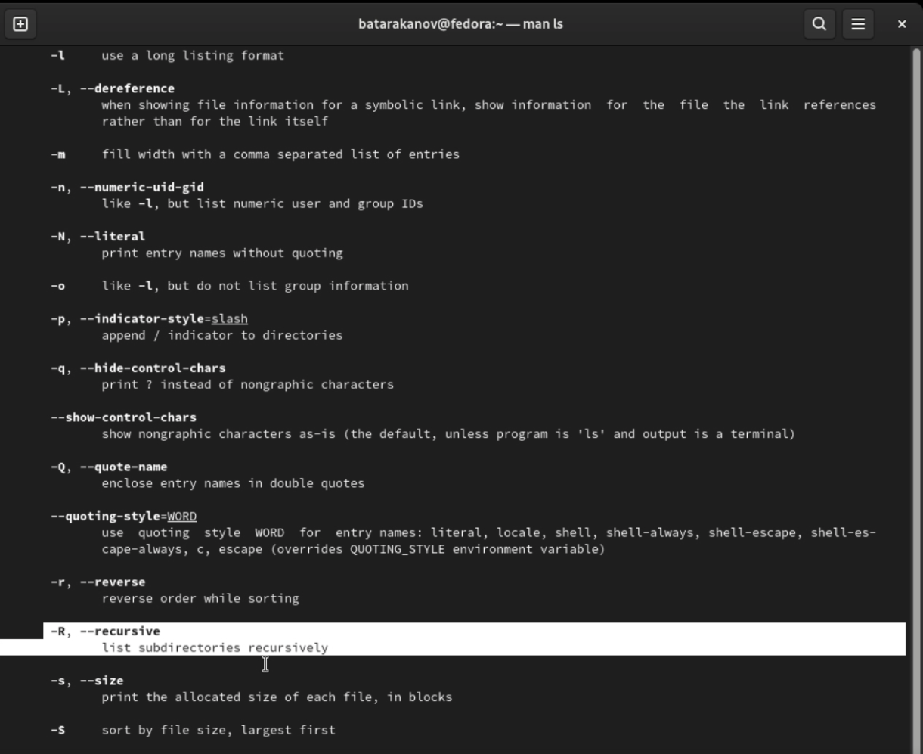

опция -R

1. Используя команду man ls что для просмотра содержимого с сортировкой по времени нужно использовать опцию -t (рис. 8)

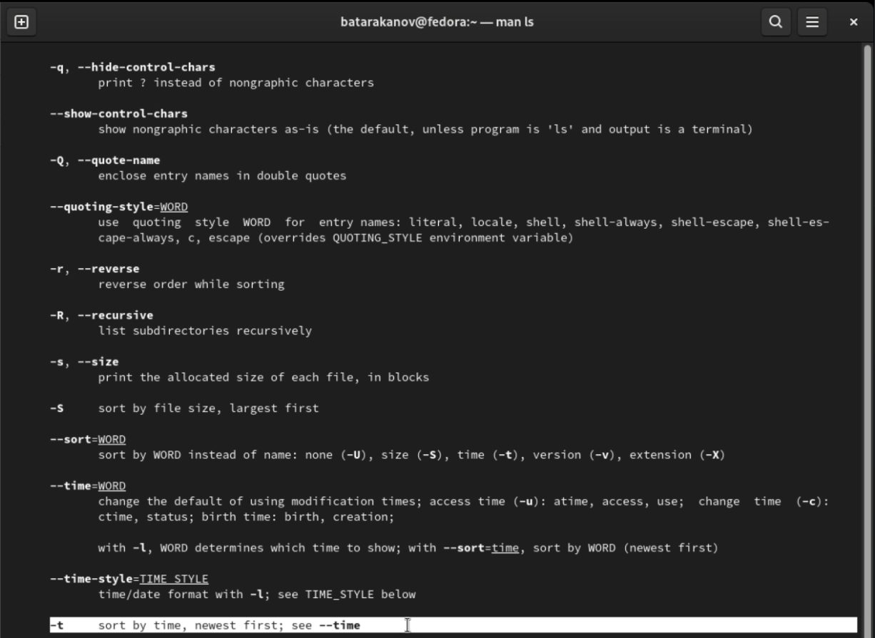

опция -t

1. Получим информацию о командах cd,pwd,mkdir,rmdir,rm с помощью команды man (рис. 9). Получаем следующую информацию:

* cd - используется для перемещения по файловой системе операционной системытипа Linux.
* pwd - используется для определения абсолютного пути ктекущему каталогу.
* mkdir - используется для создания каталогов.
* rmdir - используется для удаления каталогов.
* rm - используется для удаления файлов и/или каталогов.

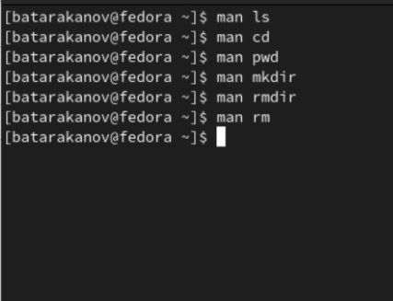

команда man

1. Используя информацию,полученную при помощи команды history (рис. 10),выполним команду номер 157 и измененную команду 130 (рис.11)

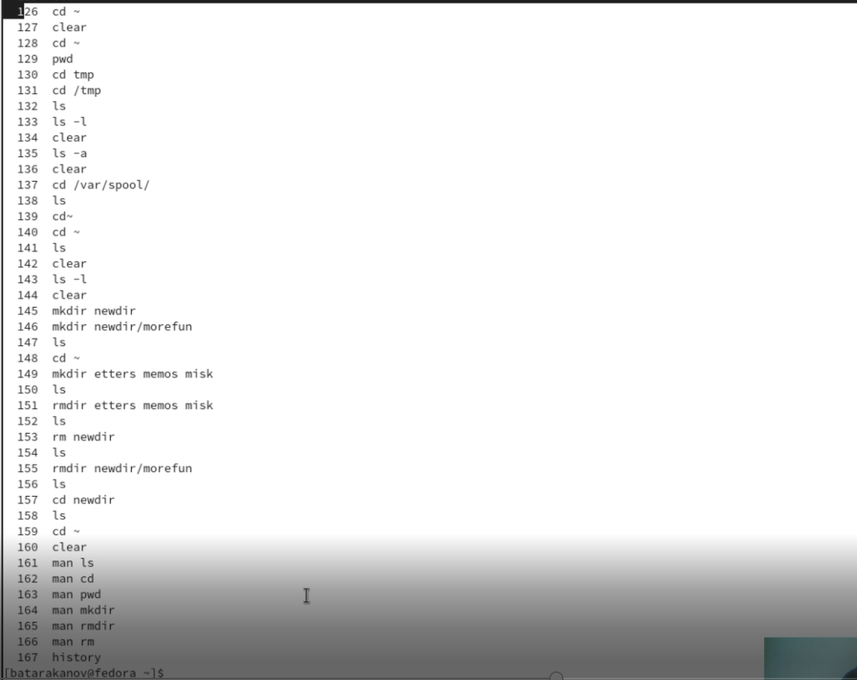

команда history

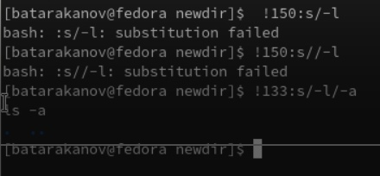

команда 157 и 130 (изменненная)

# Вывод

В ходе лабораторной работы я приобрел практические навыки взаимодействия пользователя с системой по- средством командной строки.

# Контрольные вопросы

1. Программа, позволяющая управлять комьпьютером с помощью текстовых команд.
2. Команда pwd (для примера см. задание 1 (рис. 1))
3. Командой ls можно определить имена и тип файлов (для примера см. задание 2 (рис. 2)).
4. Командой ls -a можно посмотреть скрытые файлы (для примера см. задание 2 (рис. 3))
5. Команда rm - для файла, rmdir - для пустого каталога, командой rm можно удалять и каталоги, выбрав соответствующую опцию (для примера см. задание 3)
6. При помощи команды history
7. Используя команду !номер:s// (для примера см. задание 7 (рис. 11))
8. ЗАписать несколько команд в одну строчку можно ререз точку с запятой, например cd ~ ;ls
9. Символ - указывающий интерпретацию, что последующий сивол / символы нужно воспринимать как простой текст
10. Список файлов в текущем каталоге + информация о файлах (владелец, дата, размер и тд.)
11. Относительный путь - путь относительно текущей папки (например файл test.txt c абсолютным путем ~/work/os-intro/labs/lab01/test.txt будет иметь относительный путь labs/lab01/test.txt для текущей папки os-intro)
12. Написав команду man, а затем название команды
13. Клавиша Tab